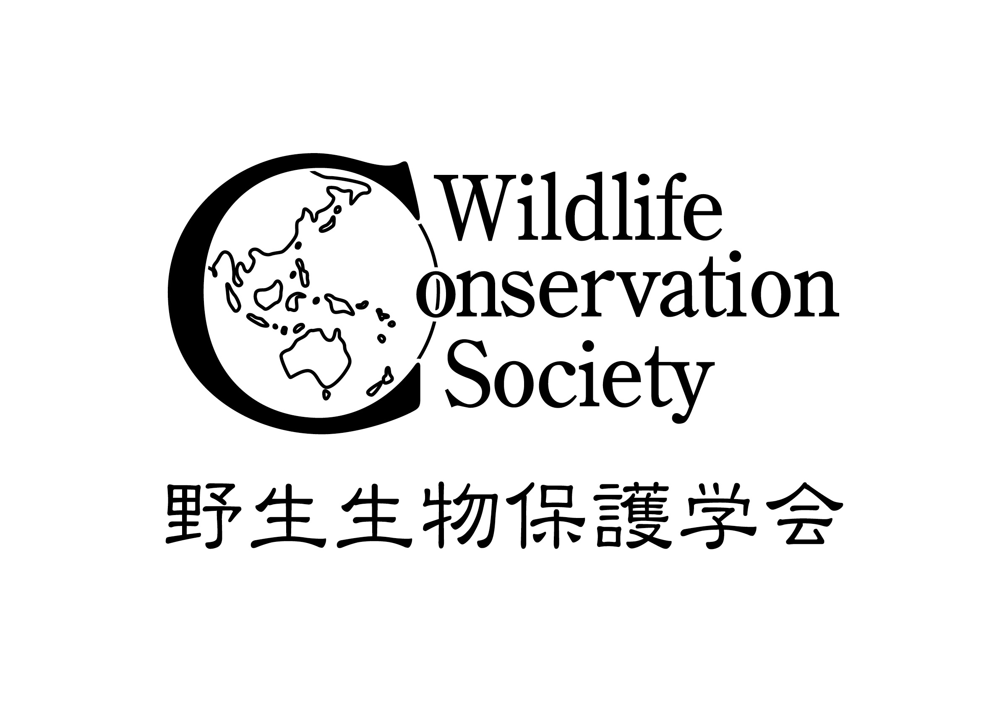
第14回野生生物保護学会（長崎・佐世保）大会 参加申込書

必要事項をご記入の上，大会事務局 wcs08nagasaki@gmail.comまでメール添付で送付頂くか，長崎県農林部農政課の小寺宛てで郵送またはFaxにてお送り下さい．事前のお申し込みが無い場合，要旨集をお渡しできないことがあります．記入いただいた情報は，大会の参加者管理以外には使用しません．

参加費は以下の通りです（公開シンポジウムは無料です）．
公開シンポジウム  11月9日 9:00～11:30 | 大会参加費  11月8日 9:00～17:00  11月9日 13:00～16:00 | 懇親会費  11月8日 17:00～（予定）
無料 | 5000円 | 5000円
大会参加費・懇親会費は ①事前の振込，②当日現金支払い で支払うことができます．
入金先：親和銀行 相浦支店 普通口座
口座番号 ２２２１８６０
野生生物保護学会 第１４回大会 大会事務局代行 西川輝宏

- 申し込み年月日 年 月 日
- 氏名（ふりがな） （ )

□ 所属先名
□ 連絡先住所 （〒 ）
□ 連絡先電話番号
□ メールアドレス

- 大会への参加
該当左欄に○を  入れてください |  | 希望する |  | 希望しない

- 懇親会への参加
該当左欄に○を  入れてください |  | 希望する |  | 希望しない

- 大会参加費 懇親会費 支払方法 （懇親会費は希望者のみ）
該当左欄に○を  入れてください |  | 事前の銀行振込 | １０月３１日（金）までにご入金ください．
該当左欄に○を  入れてください |  | 当日現金支払 | 当日受付にてお支払いください．

